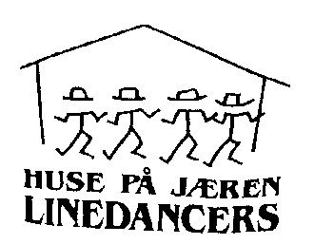
Danser, Vår 2019
Mandag | Vidaregåande  18.30 – 20.00 |  | Begynnarar  18.30 – 20.00 |  | Onsdag | Midtimydlå  20.15 – 21.45
7/1 | Graffiti | Alex | Snap, Little Charleston | Alex | 9/1 | Texas Time | Alex
14/1 | Vanotek Cha | Sissel | Be Boll | Sissel | 16/1 | Veneno | Sissel
21/1 | Back in Town | Alex | Mamma Mia! Why me? | Siri | 23/1 | Head over heels & toes | Siri
28/1 | Repetisjon | Sissel | Repetisjon | Alex | 30/1 | Repetisjon | Alex
4/2 | Dip to the Bass | Sissel | Footloose | Alex | 6/2 | Whiskey Tango | Alex
11/2 | Secrets we keep | Sissel | I close my eyes | Siri | 13/2 | Sunshine Twist | Siri
18/2 | Falling Walls | Alex | Got a Feeling | Alex | 20/2 | Bethlehem Child | Alex
25/2 | Vinterferie |  | Vinterferie |  | 27/2 | Vinterferie
4/3 | Repetisjon | Alex | Repetisjon | Alex | 6/3 | Repetisjon | Alex
11/3 | Extreme Love | Sissel | A complete Change! | Siri | 13/3 | I’ve been waiting for you | Siri
18/3 | Love Rush | Sissel | A little kiss | Alex | 20/3 | No strings attached | Alex
25/3 | Great Spirit | Alex | New country cha | Siri | 27/3 | Roots | Siri
1/4 | Repetisjon | Alex | Repetisjon | Alex | 3/4 | Repetisjon | Alex

Med forbehold om endringer underveis.
Vennlig hilsen instruktørene Siri, Sissel & Alexander

